2. számú melléklet a 6/2019. (VIII. 30.) önkormányzati rendelethez

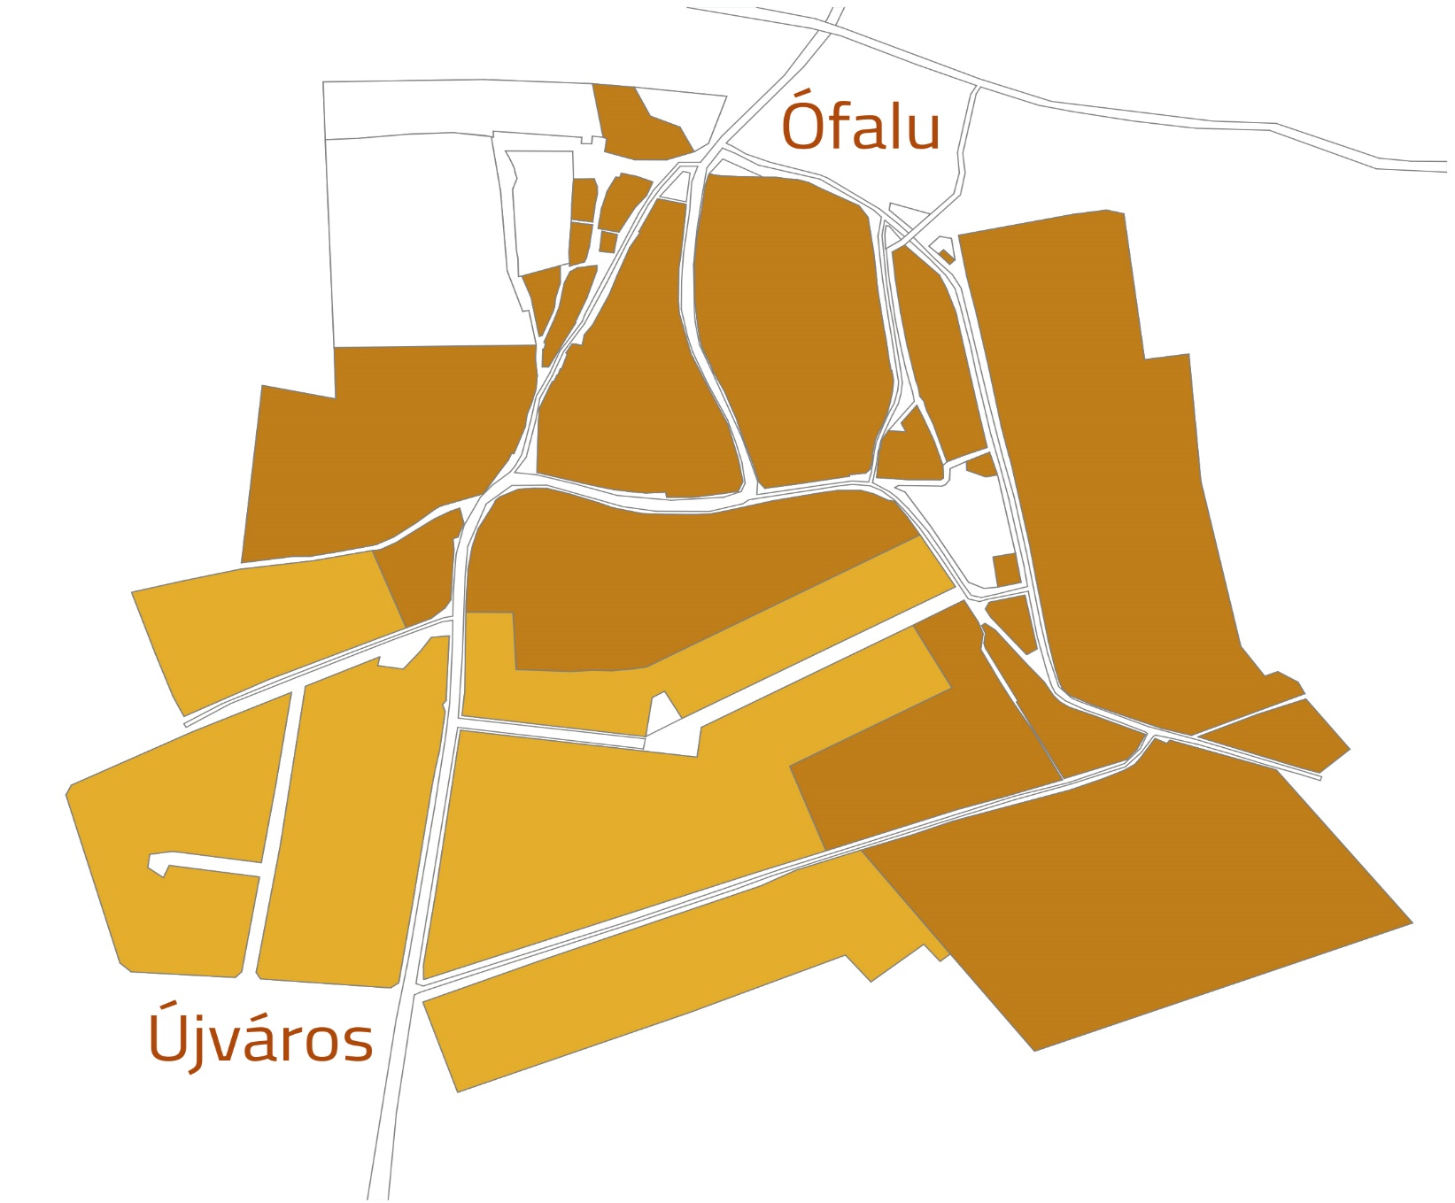
Településképvédelmi lehatárolások térképmelléklet

